(Firma) |  | BETRIEBSANWEISUNGSENTWURF |  | Nr.:  Stand: 28.07.2026  Unterschrift:
GEFAHRSTOFFBEZEICHNUNG / TÄTIGKEIT / ARBEITSPLATZ
Nickel(II)-oxid
gilt für: (Arbeitsplatz, Tätigkeit, ggf. Betrieb, Gebäude)
 | GEFAHREN FÜR MENSCH UND UMWELT
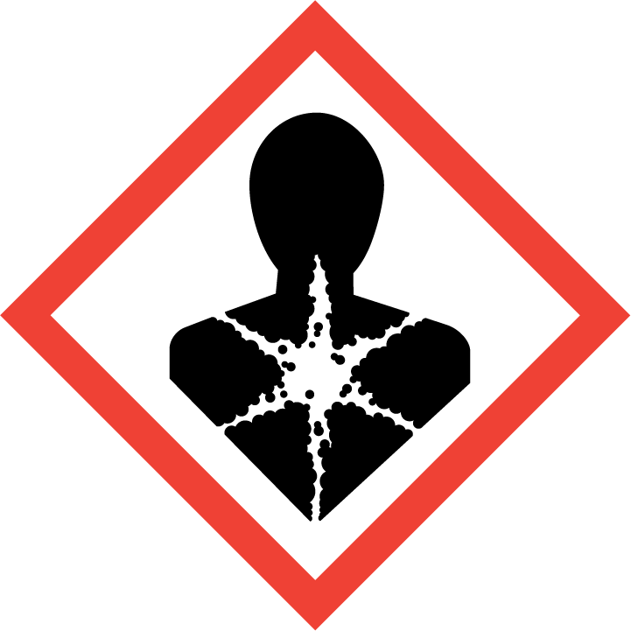  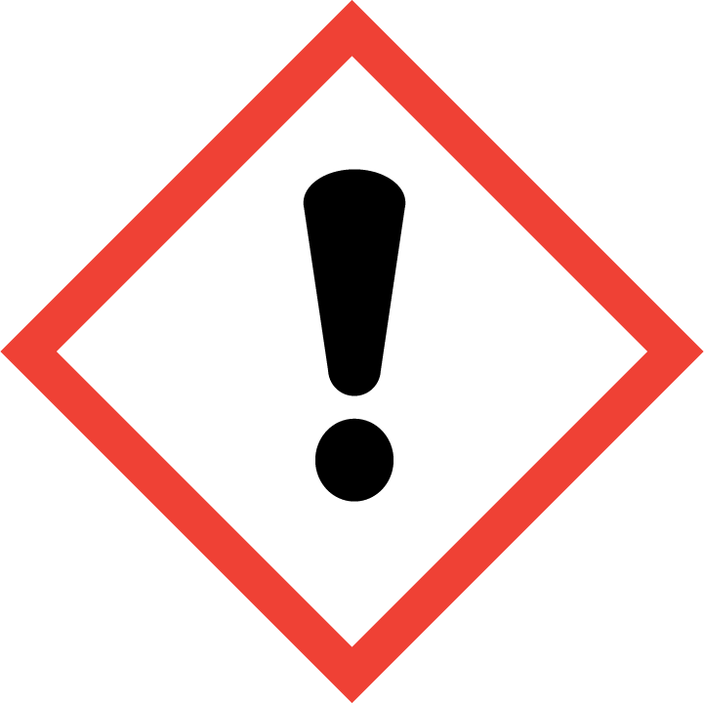  GEFAHR | - Einatmen, Verschlucken oder Hautkontakt kann zu Gesundheitsschäden führen. Kann allergische Hautreaktionen verursachen (H317). Kann bei Einatmen Allergie, asthmaartige Symptome oder Atembeschwerden verursachen (H334). Kann bei Einatmen Krebs verursachen (H350i). Schädigt bei Einatmen die Organe bei längerer oder wiederholter Exposition (H372). Personen mit Nickel-Allergie sollten keinen Kontakt mit diesem Stoff haben.  - Reagiert mit starken Oxidationsmitteln unter heftiger Wärmeentwicklung. Reagiert mit Säuren unter heftiger Wärmeentwicklung. Reagiert unter heftiger Wärmeentwicklung z.B. mit Schwefelwasserstoff.  - Kann für Wasserorganismen schädlich sein, mit langfristiger Wirkung (H413).  WGK: 1 (schwach wassergefährdend)
 | SCHUTZMASSNAHMEN UND VERHALTENSREGELN
       | - Bei Stäuben Absaugung einschalten und in ihrem Wirkungsbereich arbeiten. Gebinde nicht offen stehen lassen! Arbeitsbereiche arbeitstäglich reinigen. Beim Ab- und Umfüllen bzw. beim Mischen Staubentwicklung vermeiden. Reaktionsfähige Stoffe fern halten bzw. nur kontrolliert zugeben. Räumliche Trennung sowie Kennzeichnung der Arbeitsplätze - Aufenthalt nur soweit notwendig. Sackentleergeräte verwenden und entleerte Säcke in Sackverdichtungsanlage geben. Arbeitsgeräte einsetzen, die Hautkontakt verhindern oder verringern.  - Nicht Essen, Trinken, Rauchen oder Schnupfen. Einatmen von Stäuben vermeiden! Berührung mit Augen, Haut und Kleidung vermeiden! Vor jeder Pause und nach Arbeitsende Hände und andere verschmutzte Körperstellen gründlich reinigen. Nach der Arbeit bzw. vor längeren Pausen Hautpflegemittel verwenden! Produktreste sofort von der Haut entfernen, Haut schonend reinigen und sorgfältig abtrocknen. Keinen Arm- oder Handschmuck tragen. Straßenkleidung getrennt von Arbeitskleidung aufbewahren! Arbeitskleidung nicht ausschütteln oder abblasen! Kontaminierte Arbeitskleidung im Betrieb lassen. Verschmutzte Arbeitskleidung sofort wechseln. Separate Putzlappen und Reinigungstücher für Haut und Maschinen oder Geräte verwenden. Beim Reinigen des Arbeitsbereiches Staubaufwirbelung vermeiden, z.B. Industriestaubsauger oder Naßkehrmaschinen einsetzen.  - Unter Verschluss oder nur für fachkundige und zuverlässige Personen zugänglich aufbewahren.  Vorratsmenge am Arbeitsplatz: .......(bitte eintragen oder ganze Zeile löschen)
Augenschutz: Gestellbrille mit Seitenschutz!
Handschutz: Handschuhe aus: ... (Bitte wählen Sie aus dem GisChem-Datenblatt oder dem SDB Abschnitt 8 unter Berücksichtigung der Tätigkeit einen geeigneten Schutzhandschuh aus und geben diesen hier an.)
Beim Tragen von Schutzhandschuhen sind Baumwollunterziehhandschuhe empfehlenswert!
Tragezeiten von Schutzhandschuhen beachten! Bei längerfristigem Tragen von Schutzhandschuhen: spezielle Hautschutzmittel vor der Arbeit verwenden.
Atemschutz: Partikelfilter P3 (weiß).
Körperschutz: Hautkontakt verhindernde Schutzkeidung!
 | VERHALTEN IM GEFAHRFALL |  | Feuerwehr 112
- Gefahrenbereich räumen und absperren, Vorgesetzten informieren.
- Bei der Beseitigung von ausgelaufenem/verschüttetem Produkt immer Schutzbrille, Handschuhe sowie bei größeren Mengen Atemschutz tragen. Unter Staubvermeidung aufnehmen und entsorgen! Vorsicht! Rutschgefahr durch ausgelaufenes/verschüttetes Produkt!
- Auf keinen Fall Wasser, Kohlendioxid oder Schaum verwenden! Staubaufwirbelung vermeiden! Produkt ist nicht brennbar.
- Eindringen in Boden, Gewässer und Kanalisation verhindern!
- Alarm-, Flucht- und Rettungspläne beachten.
Zuständiger Arzt: ...... (bitte eintragen)
Unfalltelefon: ...... (bitte eintragen)
 | ERSTE HILFE |  | Notruf 112
 | Bei jeder Erste-Hilfe-Maßnahme: Selbstschutz beachten, Vorgesetzen informieren, in der Regel umgehend Arzt hinzuziehen.  Nach Augenkontakt: Sofort unter Schutz des unverletzten Auges ausgiebig (mind. 10 Minuten) bei geöffneten Lidern mit Wasser spülen.  Nach Hautkontakt: Verunreinigte Kleidung, auch Unterwäsche und Schuhe, sofort ausziehen; persönliche Schutzausrüstung tragen. Haut mit viel Wasser spülen.  Nach Einatmen: Verletzten aus dem Gefahrenbereich bringen.  Nach Verschlucken: Sofortiges kräftiges Ausspülen des Mundes. Wasser in kleinen Schlucken trinken lassen.  Ersthelfer: ......... (Bitte eintragen oder auf Ersthelferliste verweisen und/oder hier löschen)
 | SACHGERECHTE ENTSORGUNG
Stoff/Produkt-Abfälle zur Entsorgung sammeln in: (bitte Abfallbehälter/Sammelstelle/ggf. Ansprechpartner angeben)

